1. 打开http://www.tlpt.edu.cn/ztzl/jxgzzdygj/index.html,找到数据分析平台，然后在新的页面打开数据平台，发现跳转到http://szxy.tlpt.net.cn:18703/platformWeb/

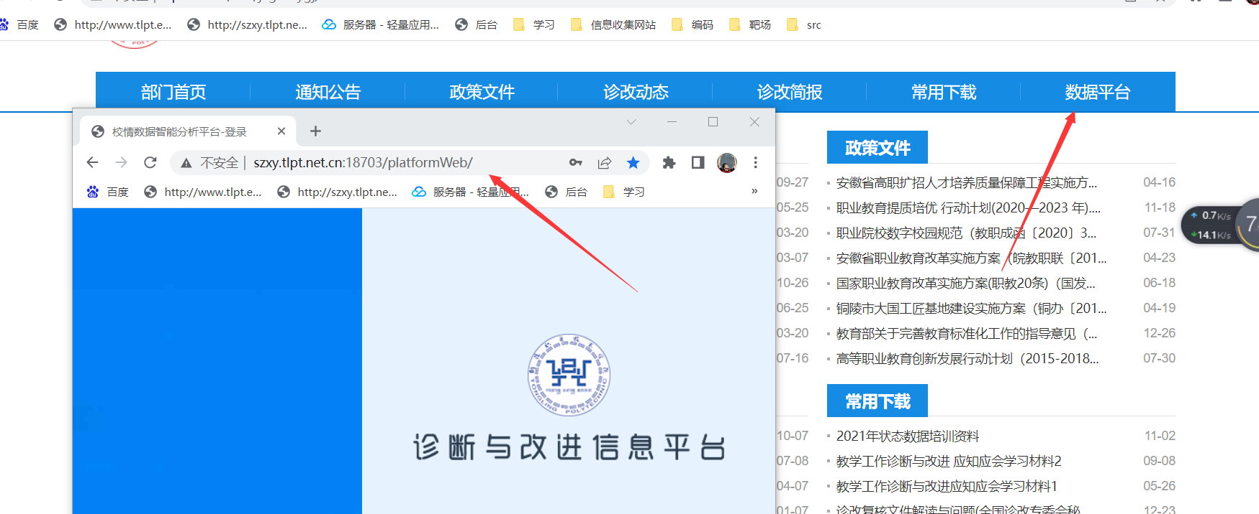

2、点击忘记密码，输入收集来的QQ账号，发现显示学号，验证码回显，更改密码为qilintu666

